МИНИСТЕРСТВО ОБРАЗОВАНИЯ РЕСПУБЛИКИ БЕЛАРУСЬ

УЧРЕЖДЕНИЕ ОБРАЗОВАНИЯ

ГОМЕЛЬСКИЙ ГОСУДАРСТВЕННЫЙ ТЕХНИЧЕСКИЙ УНИВЕРСИТЕТ ИМЕНИ П. О. СУХОГО

Факультет автоматизированных и информационных систем

Кафедра «Информационные технологии»

ОТЧЁТ ПО ЛАБОРАТОРНОЙ РАБОТЕ №4

по дисциплине «Введение в математическое моделирование»

на тему: «Регрессионные модели с несколькими входными переменными»

Выполнил: студент гр. ИТП-31

Пронуза М.Ю.

Принял: ассистент

Карась О. В.

Гомель 2024

**Цель работы:** приобрести навыки построения многомерной линейной регрессии и корреляционного анализа, проверки качества уравнения линейной регрессии.

**Задание:**

Для проведения регрессионного анализа необходимо:

1) определить зависимости в виде уравнения (2) и.;

2) оценить силу найденной регрессионной зависимости на основе коэффициента детерминации R2;

3) проверить значимость полученного уравнения (α=0,05); 4) оценить невязки.

На рисунке 1 представлено задание варианта 21.

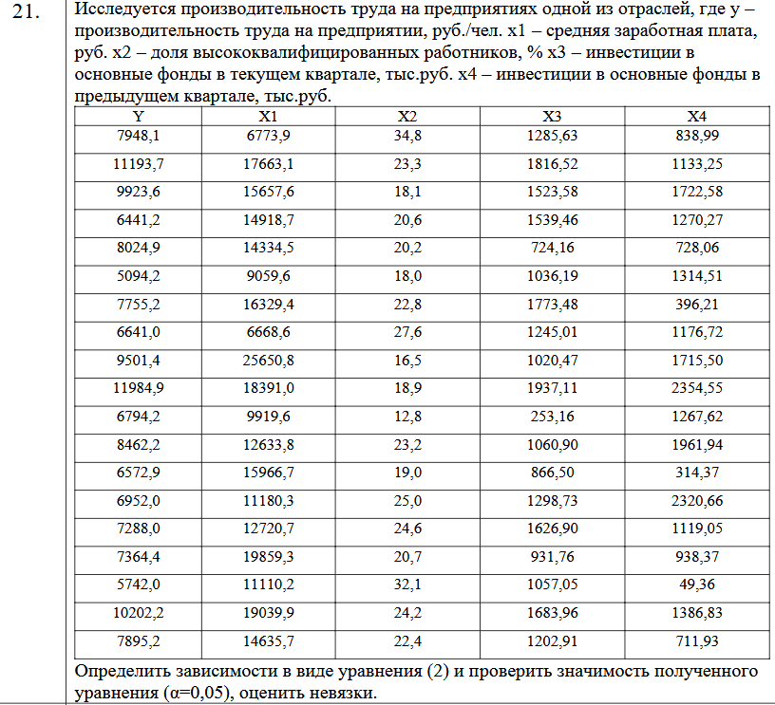

Рисунок 1 – Задание варианта 21

**Ход работы**

Отношение R2 характеризует тесноту связи между выходной переменной и входными переменными. Область определения отношения R 2 лежит в пределах от 0 до 1. При R2= 0 выходной фактор y линейно не зависит от входных факторов x1, x2, …, xk – можно сказать, что корреляционная связь между выходным фактором и входными факторами отсутствует. При R2 = 1 выходной фактор y линейно зависит от входных факторов x1, x2, …, xk – имеется в наличии сильная корреляционная связь. Чем выше значение R2, тем теснее связь в модели между выходной переменной (фактором) и входными переменными, тем точнее математическая модель. Если модель имеет низкое значение R2, то она имеет низкую точность оценки и предсказания поведения или свойств объекта. Использовать такую модель для исследования, описания и предсказания объекта не рекомендуется. Из нескольких моделей для исследования выбирается та, у которой отношение R2 имеет наибольшее значение.

Результаты выполнения задания представлен на рисунке 2.

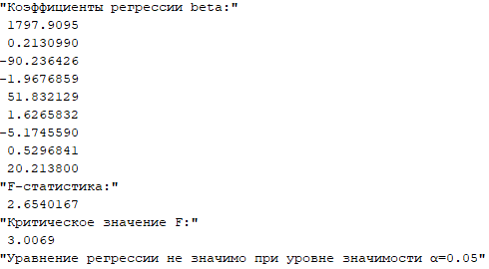

Рисунок 2 – Результат выполнения задания

Листинг программы представлен в приложении А.

**Вывод:** в результате выполнения лабораторной работы были освоены основные приемы построения многомерной линейной регрессии и корреляционного анализа, проверки качества уравнения линейной регрессии, используя системы *MathCAD*, *Scilab*, *MS* *Excel*.

**ПРИЛОЖЕНИЕ А**

**Текст программы**

Y = [7941.1; 11193.7; 9923.6; 6441.2; 8024.9; 5094.2; 7755.2; 6641.0; 9501.4; 11984.9; 6794.2; 8462.2; 6572.9; 6952.0; 7288.0; 7364.4; 5742.0; 10202.2; 7895.2];

X1 = [6773,9; 17663,1; 15657,6; 14918,7; 14334,5; 9059,6; 16329,4; 6668,6; 25650,8; 18391,0; 9919,6; 12633,8; 15966,7; 11180,3; 12720,7; 19859,3; 11110,2; 19039,9; 14635,7];

X2 = [34,8; 23,3; 18,1; 20,6; 20,2; 18,0; 22,8; 27,6; 16,5; 18,9; 12,8; 23,2; 19,0; 25,0; 24,6; 20,7; 32,1; 24,2; 22,4];

X3 = [1285,63; 1816,52; 1523,58; 1539,46; 724,16; 1036,19; 1773,48; 1245,01; 1020,47; 1937,11; 253,16; 1060,90; 866,50; 1298,73; 1626,90; 931,76; 1057,05; 1683,96; 1202,91];

X4 = [838,99; 1133,25; 1722,58; 1270,27; 728,06; 1314,51; 396,21; 1176,72; 1715,50; 2354,55; 1267,62; 1961,94; 314,37; 2320,66; 1119,05; 938,37; 49,36; 1386,83; 711,93];

n = length(Y); // Количество наблюдений

X = [ones(n,1), X1, X2, X3, X4]; // Матрица признаков с единичным столбцом для свободного члена

p = size(X,2); // Количество параметров (5: свободный член и 4 независимые переменные)

// Оценка коэффициентов регрессии

beta = X \ Y;

// Вычисление предсказанных значений Y

Y_hat = X * beta;

// Вычисление остатков (невязок)

residuals = Y - Y_hat;

// Вычисление общей суммы квадратов (SST)

SST = sum((Y - mean(Y)).^2);

// Вычисление суммы квадратов ошибок (SSE)

SSE = sum(residuals.^2);

// Вычисление регрессионной суммы квадратов (SSR)

SSR = SST - SSE;

// Степени свободы

DF_total = n - 1; // Общая степень свободы

DF_regression = p - 1; // Степени свободы регрессии (4)

DF_error = n - p; // Степени свободы ошибки (14)

// Средние квадраты

MSR = SSR / DF_regression; // Средний квадрат регрессии

MSE = SSE / DF_error; // Средний квадрат ошибки

// F-статистика

F_stat = MSR / MSE;

// Критическое значение F для α=0.05 и df1=4, df2=14 (из таблицы F-распределения)

F_critical = 3.0069;

// Вывод результатов

disp("Коэффициенты регрессии beta:");

disp(beta);

disp("F-статистика:");

disp(F_stat);

disp("Критическое значение F:");

disp(F_critical);

if F_stat > F_critical then

disp("Уравнение регрессии значимо при уровне значимости α=0.05");

else

disp("Уравнение регрессии не значимо при уровне значимости α=0.05");

end

// Оценка невязок

disp("Остатки (невязки):");

disp(residuals);